УТВЕРЖДЕНО
постановлением администрации
городского округа Верхняя Пышма
от | 23.09.2026 | № | 1398

ЗАДАНИЕ
на выполнение инженерных изысканий,
необходимых для подготовки документации по планировке территории, предусматривающей размещение линейного объекта
«Проект планировки территории и проект межевания территории для размещения объекта «ул. Луговая в п. Санаторный городского округа Верхняя Пышма»»

№  п/п | Перечень и наименование основных позиций | Содержание основных позиций
1 | 2 | 3
1. | Границы территории, в отношении которой осуществляется подготовка документации по планировке территории | Автомобильная дорога ул. Луговая в пос. Санаторный
2. | Наименование объекта (объектов) капитального строительства, который (которые) планируется разместить на данной территории | Объект капитального строительства – объект улично-дорожной сети *.  - ширина проезжей части – 7,0 м;  - ширина полосы движения – 3,5 м;  - расчетная скорость – 40 км/ч;  - строительная длина – 790 м (уточняется проектом)  - ширина тротуара – 1,5 м  * Характеристики объектов капитального строительства определяются в ходе подготовки документации по планировке территории. Основные технико-экономические показатели уточняются в том числе проектной документацией.
3. | Основные требования к результатам инженерных изысканий | Результаты инженерных изысканий должны быть достоверными и достаточными для установления характеристик о природных условиях, рельефе и условиях местности для территории, в отношении которой осуществляются инженерные изыскания. Расчетные данные в составе результатов инженерных изысканий должны быть обоснованы лицом, выполняющим инженерные изыскания.  Результат работ оформляется в виде отчета.
4. | Границы территории, на которой проводятся инженерные изыскания | Части кадастровых кварталов 66:36:1801011, 66:36:3001002, 66:36:1801012
5. | Виды инженерных изысканий | Инженерно-геодезические изыскания.
6.1 | Границы территории выполнения инженерных изысканий *  * в соответствии с границами проектирования
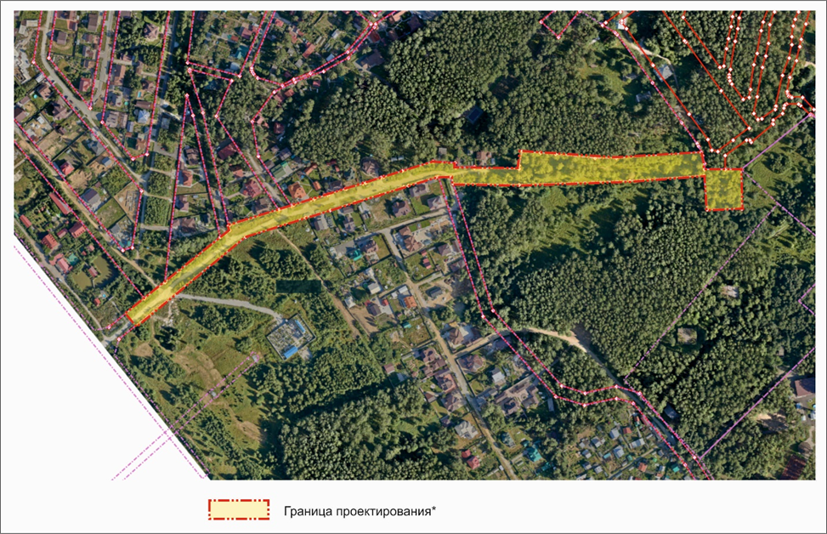
6.1 | Координаты границы территории выполнения инженерных изысканий *  * могут уточняться в ходе подготовки документации по планировке территории.
  X | Y
  410489.86 | 1530467.73
  410506.93 | 1530488.89
  410526.26 | 1530512.86
  410547.38 | 1530539.04
  410605.01 | 1530610.65
  410614.09 | 1530621.94
  410619.71 | 1530620.68
  410619.84 | 1530621.16
  410640.00 | 1530685.51
  410640.07 | 1530685.72
  410645.06 | 1530701.64
  410645.98 | 1530704.59
  410652.94 | 1530726.82
  410654.20 | 1530730.83
  410659.54 | 1530747.89
  410660.18 | 1530749.92
  410666.60 | 1530770.43
  410667.20 | 1530772.34
  410674.03 | 1530793.95
  410674.83 | 1530796.67
  410681.25 | 1530817.18
  410682.30 | 1530820.53
  410689.78 | 1530844.39
  410702.19 | 1530883.99
  410699.99 | 1530912.18
  410694.19 | 1530912.79
  410695.20 | 1530936.93
  410693.49 | 1530936.97
  410692.38 | 1530994.33
  410697.20 | 1530994.26
  410714.55 | 1530997.14
  410712.86 | 1531021.01
  410711.42 | 1531041.02
  410706.52 | 1531091.26
  410706.43 | 1531118.66
  410713.59 | 1531228.01
  410709.70 | 1531229.64
  410699.12 | 1531232.02
  410691.52 | 1531232.08
  410691.89 | 1531279.28
  410641.11 | 1531280.05
  410640.51 | 1531235,15
  410683.79 | 1531231.39
  410677.16 | 1531136.16
  410672.38 | 1530994.33
  410673.58 | 1530909.14
  410682.16 | 1530906.43
  410682.33 | 1530890.64
  410682.35 | 1530888.30
  410681.86 | 1530886.73
  410671.00 | 1530852.02
  410669.25 | 1530846.28
  410659.40 | 1530814.61
  410649.47 | 1530783.15
  410639.63 | 1530751.67
  410629.85 | 1530720.38
  410605.20 | 1530642.58
  410474.26 | 1530480.21
  410489.86 | 1530467.73
7. | Состав и содержание работ | Выполнить комплекс инженерных изысканий в соответствии с требованиями действующих нормативных документов в объеме, достаточном для подготовки документации по планировке территории.  Программу инженерных изысканий с  представить на согласование и утверждение инициатору разработки инженерных изысканий.
8. | Инициатор разработки инженерных изысканий | Общество с ограниченной ответственностью «Березовая роща»
9. | Источник финансирования работ | Средства Инициатора

